RIWAYAT HIDUP
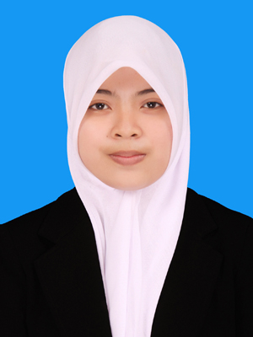
Enggar Sulistia, lahir pada tanggal 25 Maret 1995 di Desa Mappesangka Kecamatan Ponre Kabupaten Bone. Anak pertama dari dua bersaudara, dari pasangan Suhardi dan Nakira. Peneliti memulai jenjang pendidikan TK Tammangingi pada tahun 2000. Pada tahun 2001 peneliti melanjutkan Pendidikan di SD Inpres 10/73 Mappesangka dan tamat tahun 2007. Pada tahun itu juga, peneliti melanjutkan pendidikan di SMP Negeri 1 Ponre dan tamat pada tahun 2010. Kemudian melanjutkan pendidikan ke SMA Negeri 1 Lappariaja dan menyelesaikan pendidikan tahun 2013. Pada tahun yang sama peneliti melanjutkan pendidikan ke Perguruan Tinggi dan Alhamdulillah peneliti berhasil diterima dan terdaftar sebagai mahasiswi di Universitas Negeri Makassar (UNM), Fakultas Ilmu Pendidikan, Program Studi Pendidikan Guru Sekolah Dasar (PGSD), program Strata 1 (S1) bertempat di UPP PGSD Makassar Fakultas Ilmu Pendidikan Universitas Negeri Makassar sampai sekarang.

